BASINDA SAĞLIK KÖŞESİ

SOMA’DAN MECİDİYEKÖYE’E; DEĞİŞEN BİRŞEY YOK!

Haber ajansları 06.09.2014 Cumartesi günü önce programlarını bölmeden alt yazı ile bir facia haberi geçtiler. Daha sonra olayın önemi anlaşılmış olacak ki gece yarısına doğru canlı yayınla olay yerinden bilgi vermeye başladılar. Soma’nın acısı unutulmadan başka acılarla yüzleşmek zorunda kalıyoruz. Aslında iş cinayetleri yaz aylarında da kesilmeden devam etti. İşçi Sağlığı ve İş Güvenliği Meclisinin verilerine göre ülkemizde Mayıs ayında 417, Haziran ayında 146, Temmuz ayında 127 ve Ağustos ayında 158 işçi hayatını kaybetti. Ne diyelim? Bu boyutta bir katliamın seyircisi olan herkesin bence bir süre susması gerekmektedir.
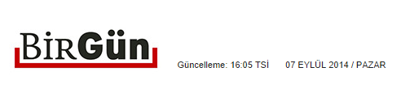
http://www.birgun.net/news/view/torun-center-insaatinda-isci-katliami/5048

Torun Center inşaatında işçi katliamı!
Mecidiyeköy'de yıkılan Ali Sami Yen Stadı'nın arazisine yapılan rezidans inşaatında işçileri taşıyan asansör saat 20.00 civarında 32. kattan zemine çakıldı. 10 işçi hayatını kaybetti!
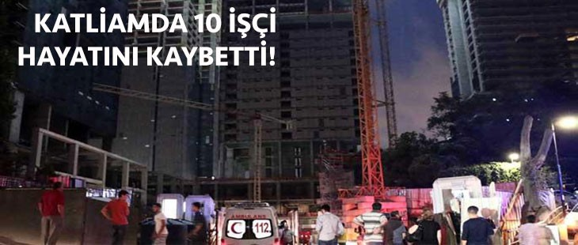

Mecidiyeköy'de yıkılan Ali Sami Yen Stadı'nın arazisine yapılan rezidans inşaatında işçileri taşıyan asansör saat 20.00 civarında 32. kattan zemine çakıldı. 10 işçi hayatını kaybetti!
İstanbul Valisi Hüseyin Avni Mutlu, ölen işçi sayısının 10 olduğunu söyledi. Mutlu, olayla ilgili 8 kişinin gözaltına alındığını kaydetti. Vali Mutlu, "İş asansöründe hayatını kaybeden işçilerimizin tamamı hastahaneye götürüldü. Kayıp sayımız kesin 10 olarak netleşti. Başımız sağ olsun" ifadelerini kullandı.
İNŞAAT ÖNÜNDE CUMHURBAŞKANI ERDOĞAN PROTESTO EDİLDİ
İnşaat önünde toplananlar “Katil Vali hesap verecek”, “İşçilerin katili AKP devleti” sloganlarıyla Mutlu’yu protesto etti. Vali Mutlu’nun uzun süre telefonda konuşarak bilgi verdiği görüldü. Sloganlarla süren protesto üzerine polis barikat kurdu. İnşaat önünde toplananlar kurtarma çalışmaları boyunca eylemlerini sürdürürken Vali Mutlu, şantiyenin arka kapısından kaçırıldı.
İnşaat, 42'şer katlı iki rezidans ve 36 katlı bir ofis bloğu olmak üzere 3 bloktan oluşuyor. 1500 işçinin çalıştığı inşaat bitmeden satışa çıkan projede daire fiyatları 580 bin dolar ile 4 milyon dolar arasında değişiyor. İşçiler 21 taşeron firmanın çalıştığı ve denetim yapılmayan inşaatta bozuk asansöre bindirildiklerini açıklarken kendileri arkadaşlarını kurtarmaya çalışırken çevik kuvvetin sahaya yığılmasına tepki gösterdi.
Eski Ali Sami Yen Stadı’nın bulunduğu arazide inşaatı devam eden binada, içerisinde işçilerin bulunduğu asansör 33’üncü kattan zemine çakıldı. Olay yerine çok sayıda itfaiye ve sağlık ekibi sevk edildi.
İNŞAAT İŞÇİSİ: İŞİN YÖNTEMİ BU; İŞE ÇIK ÖL!
Burada işçi değil hayvan bile barınmaz. Burada bunların yaşanması normal. Diyorlar çok fazla taşeron var. Nur Yapı da değil, taşeronun taşeronu var işin içinde. Asansörlerin bakım onarım işleri taşeron Nur Yapıya verilmiş durumda Ama bakımları taşeronun taşeronu yapıyor. Şu anda işçiler basına tepki gösteriyor. Biz neler yaşıyoruz kimse bunu görmedi bugüne kadar. Sağlık Bakanlığı'ndan kimse buraya gelip denetleme yapmadı. Ambulans ve itfaiye çok geç geldi. Gelenlere ekipmanı bile işçiler vermiş. İş güvenliği eğitimleri bir saat, işçilerin kendilerini korumak için formalite eğitim. Tatbikat yok. Burada işin yöntemi; bu işe çık öl. Baret tak yelek giy, giymezsen ölürsen sen sorumlusun. İlk işe girişte bir saat eğitim bir de şimdi bu kaza oldu ya yarın bir eğitim daha yaparlar. Polis işçilerin kimliklerini almak istemiş Burada eylem yapan işçilerin, yurttaşlar polise 'bu barikatı kime kurdunuz' diye soruyor. Bir yurttaş çığlık çığlığa bağırarak inşaata geldi; 'ey çevik utanma gaz sıkın hadi sık öldür bizi, bir yüreğiniz titresin, kapitalizminizin de sisteminizin de tarikatlarınızın da allah belasını versin.' Yarın burada tek başına kalacağız diyor bir işçi. Yurttaşlar karşılık veriyor, 'sen iş başı yapma biz burada yarın milyonlar olacağız.' İçerden kaç cenaze çıktı kimsenin bilgisi yok, şu anda burada konuşanlar Tayyib'i ayakta alkışlıyorlar, yeter artık. Ben bir işçiyim alın terimle çalışıyorum, bunlar gibi (polisi diyor) barikat kurmuyorum. Burada vekillerin peşine takılmayın, bizi dinleyin İki ay sonra yine ölüm olacak yine toplanacaksınız buraya iki saat konuşacaksınız Sonra bizi burada yalnız bırakacaksınız, hepiniz gidip yatacaksınız akşam çoluğunuz çocuğunuz rahat nasılsa.
ÖDP İL YÖNETİCİSİ HALİL ERTUNÇ:
Bu iş cinayeti Türkiye'deki iş güvenliğinin ne durumda olduğunu ayan beyan gösteriyor. AKP'nin iş cinayetleriyle ilgili tutumu devam ediyor. Denetim yok, yandaş şirketlere verilmiş ihaleler, mahkeme kararlarına rağmen devam eden inşaatlar... Burada 10-12 işçi öldü. Buna rağmen arka tarafta çalışma devam ediyor. Patlama noktası olacak bunun. Günde 5-6 iş cinayetinin sıradan bir olay haline geldi neredeyse. Meslek odaları, sendikaların, duyarlı yurttaşların buna dur deme zamanı geldi.
ÖLEN İŞÇİLERİN İSİMLERİ
İstanbul Valiliği asansör kazasında ölen işçilerin isimilerini saat 03.30 sıralarında yazılı açıklamayla açıkladı: İsimler şöyle: 1. Tahir Kara 2. Hıdır Ali Genç 3. İsmail Sarıtaş 4. Bilal Bal 5. Cengiz Tatoğlu 6. Murat Usta 7. Menderes Meşe 8. Vahdet Biçer 9. Ferdi Kara 10. Cengiz Bilgi. Açıklamada, "Hayatını kaybeden işçilerimize Allah'tan rahmet, yakınlarına ve emekçi kardeşlerimize başsağlığı diliyoruz" denildi.
GÖZALTINA ALINANLAR SAĞLIK KONTROLÜNDEN GEÇİRİLDİ
Kazanın ardından inşaatın iş güvenliği sorumlusunun da aralarında bulunduğu 8 kişi gözaltına alındı. Gözaltına alınan 8 kişi sabah saatlerinde Şişli Hamidiye Etfal Eğitim ve Araştırma Hastanesi'nde sağlık kontrolünden geçirildi.
BASIN AÇIKLAMASI YAPILACAK
İnşaat İşçileri Sendikası, yaşanan iş cinayetiyle ilgili olarak bugün (Pazar) saat 14:00'de Torunlar Şantiyesi giriş kapısı önünde (eski Ali Sami Yen Stadı arkası) yapılacak basın açıklamasına çağrı yaptı.
KESK, DİSK, TMMOB ve TTB debugün 16:00'da Cevahir AVM önünde buluşarak Torunlar İnşaat'ın önünde basın açıklaması yapacak.



http://fotogaleri.hurriyet.com.tr/galeridetay/86787/2/1/27159602/asansor-faciasi-sonrasinda-buyuk-aci

Asansör faciası sonrasında büyük acı
Ateş yine düştüğü yeri yaktı. Mecidiyeköy'deki rezidans inşaatında yaşanan asansör kazasında hayatını kaybeden 10 işçinin yakınlarının ağıtları tüm Türkiye'yi derinden sarstı.
Fotoğraf: Fırat ALKAÇ

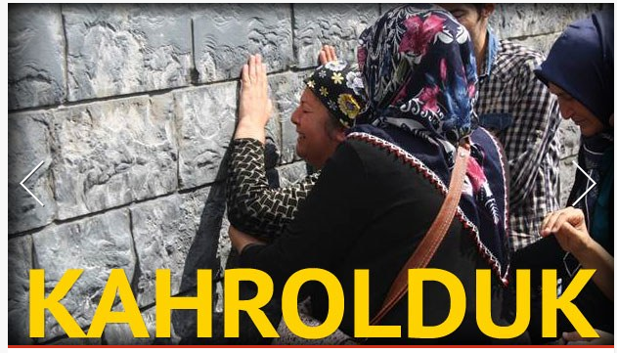
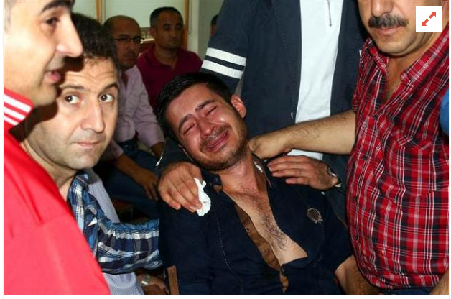

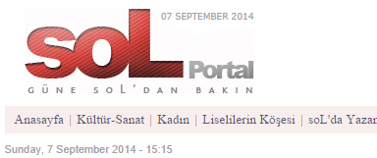

Torun Center'daki asansör 2 gün önce de düşmüş
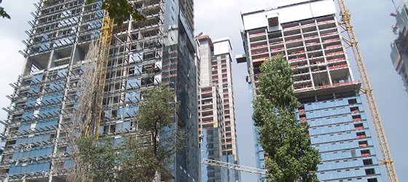
Dün Mecidiyeköy'de yaşanan iş cinayetinin ardından soL'a konuşan işçiler, ölen iş arkadaşlarının çığlıklarını şantiyede duyduklarını, düşen asansörün iki gün önce de arızalanıp düştüğünü ancak o sırada içinde kimse olmadığını belirtti.
(soL - Neslihan Koçaslan)
Yıkılan Ali Sami Yen Stadı'nın arazisine yapılan binada, inşaatın asansörünün 32. kattan zemine çakılmasının ardından 10 işçi yaşamını yitirdiği şantiyealanı ve çevresi bugün de polis ablukası altında.
İnşaatta çalışan işçiler arkadaşlarını kaybettikleri için üzgün, taşeron firmanın üzerlerindeki baskısından ötürü tedirginler. İnşaata yakın apartmanlarda oturan bir kişi gece asansörden düşen işçilerin çığlıklarını duyduğunu, zaten işçilerden çoğunu tanıdığını ağlayarak aktarırken; " Erdoğan'ın sınıf arkadaşı bu Torunlar İnşaat'ın sahibi, bunun hesabını kimse soramaz, size dediklerimi de yazdırmazlar" diye isyan etti.
İnşaata hemen gittiklerini anlatan apartman sakini, sabah 04.30'a kadar mimar, mühendis, işçi ve çevredeki vatandaşların burada beklediğini çıkmayanların polis tarafından şiddete maruz bırakıldığını anlattı.
İnşaatın 5 kat altında 30 kişi ile birlikte kalan ve işe yeni başlamak için İstanbul'a gelen iki işçi kaldıkları yerin koşullarının ne kadar kötü olduğunu anlattıktan sonra, akşam asansörün düşmesi ile deprem olduğunu sandıklarını, çok korktuklarını, belki de işe başlamış olsalar ölenlerin kendileri olacaklarını anlattı.
Alanda bulunan 2 asansörden birinin uzun süredir bozuk olduğunu, diğerinin ise 32. kata kadar çıkabilen ve dün düşen asansör olduğunu belirten işçiler, asansörün birkaç gün önce yine düştüğünü, ancak 9. katta durduğunu söyledi.
Asansör iki gün önce boşken yine düşmüş
soL'a konuşan ve aynı inşaatta 3 aydır çalışan işçiler dün yaşananları anlattı şöyle anlattı.
Ahmet Demir: Dün sabah 8.00 gibi işçilerin giriş çıkış saatinde asansör bozuldu. Tamir ettiler. Bir asansör düşünün hem yükleri taşıyor hem işçileri. Hiç bir güvenliği yok, kontrolleri yapılmıyor. İki gün önce de asansör boşken düştü, içinde kimse yoktu neyseki. Göz göre göre arkadaşlarımız öldü. Dün gece mesaiye kalan arkadaşlarımız biniyor asansöre, 33. kattan düşüyor. Hemen aradık itfayeyi ancak 45 dakika sonra geldi. Bizi çıkardılar zorla, yardım etmemize izin vermediler. Polis güvenlik koridoru oluşturdu hemen. Bu arada inşaatta çalışma devam ediyordu. Gece 12.00'da Vali gelene kadar inşaat çalışmaya devam etti. Vali gelmese durdurmayacaklardı. Düşünün asansör düşmüş, işçiler yaşamını yitirmiş çalışma devam ediyor. Çünkü çok büyük proje, kar getiriyor. Zaten insanlık namına hiç bir şey almamışlar. Ölenlerin arasında 10 yıldır birlikte şantiyelerde çalıştığımız arkadaşlarım var. Belliydi böyle olacağı.
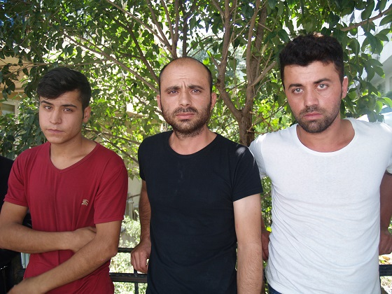
Ersin: Bizim bu inşaatta ani müdahale diye bir şey zaten yok. İşçilere bir şey olduğunda hiç kimsenin umrunda değil. Dün ben çalışmıyordum, çarşıdaydım. Olayı duyunca koşarak geldim. Bizleri almadılar. Arkadaşlarımız içeride dedik, kim geldiyse kovdular. Polis güvenlik kordonu oluşturdu kimi gördüyse dışarı çıkardı. Biz zaten inşaat işiyle uğraşıyoruz, hiç güvenliğimiz olmadığını biliyoruz, ama bu kadar kolay da olmamalı.

